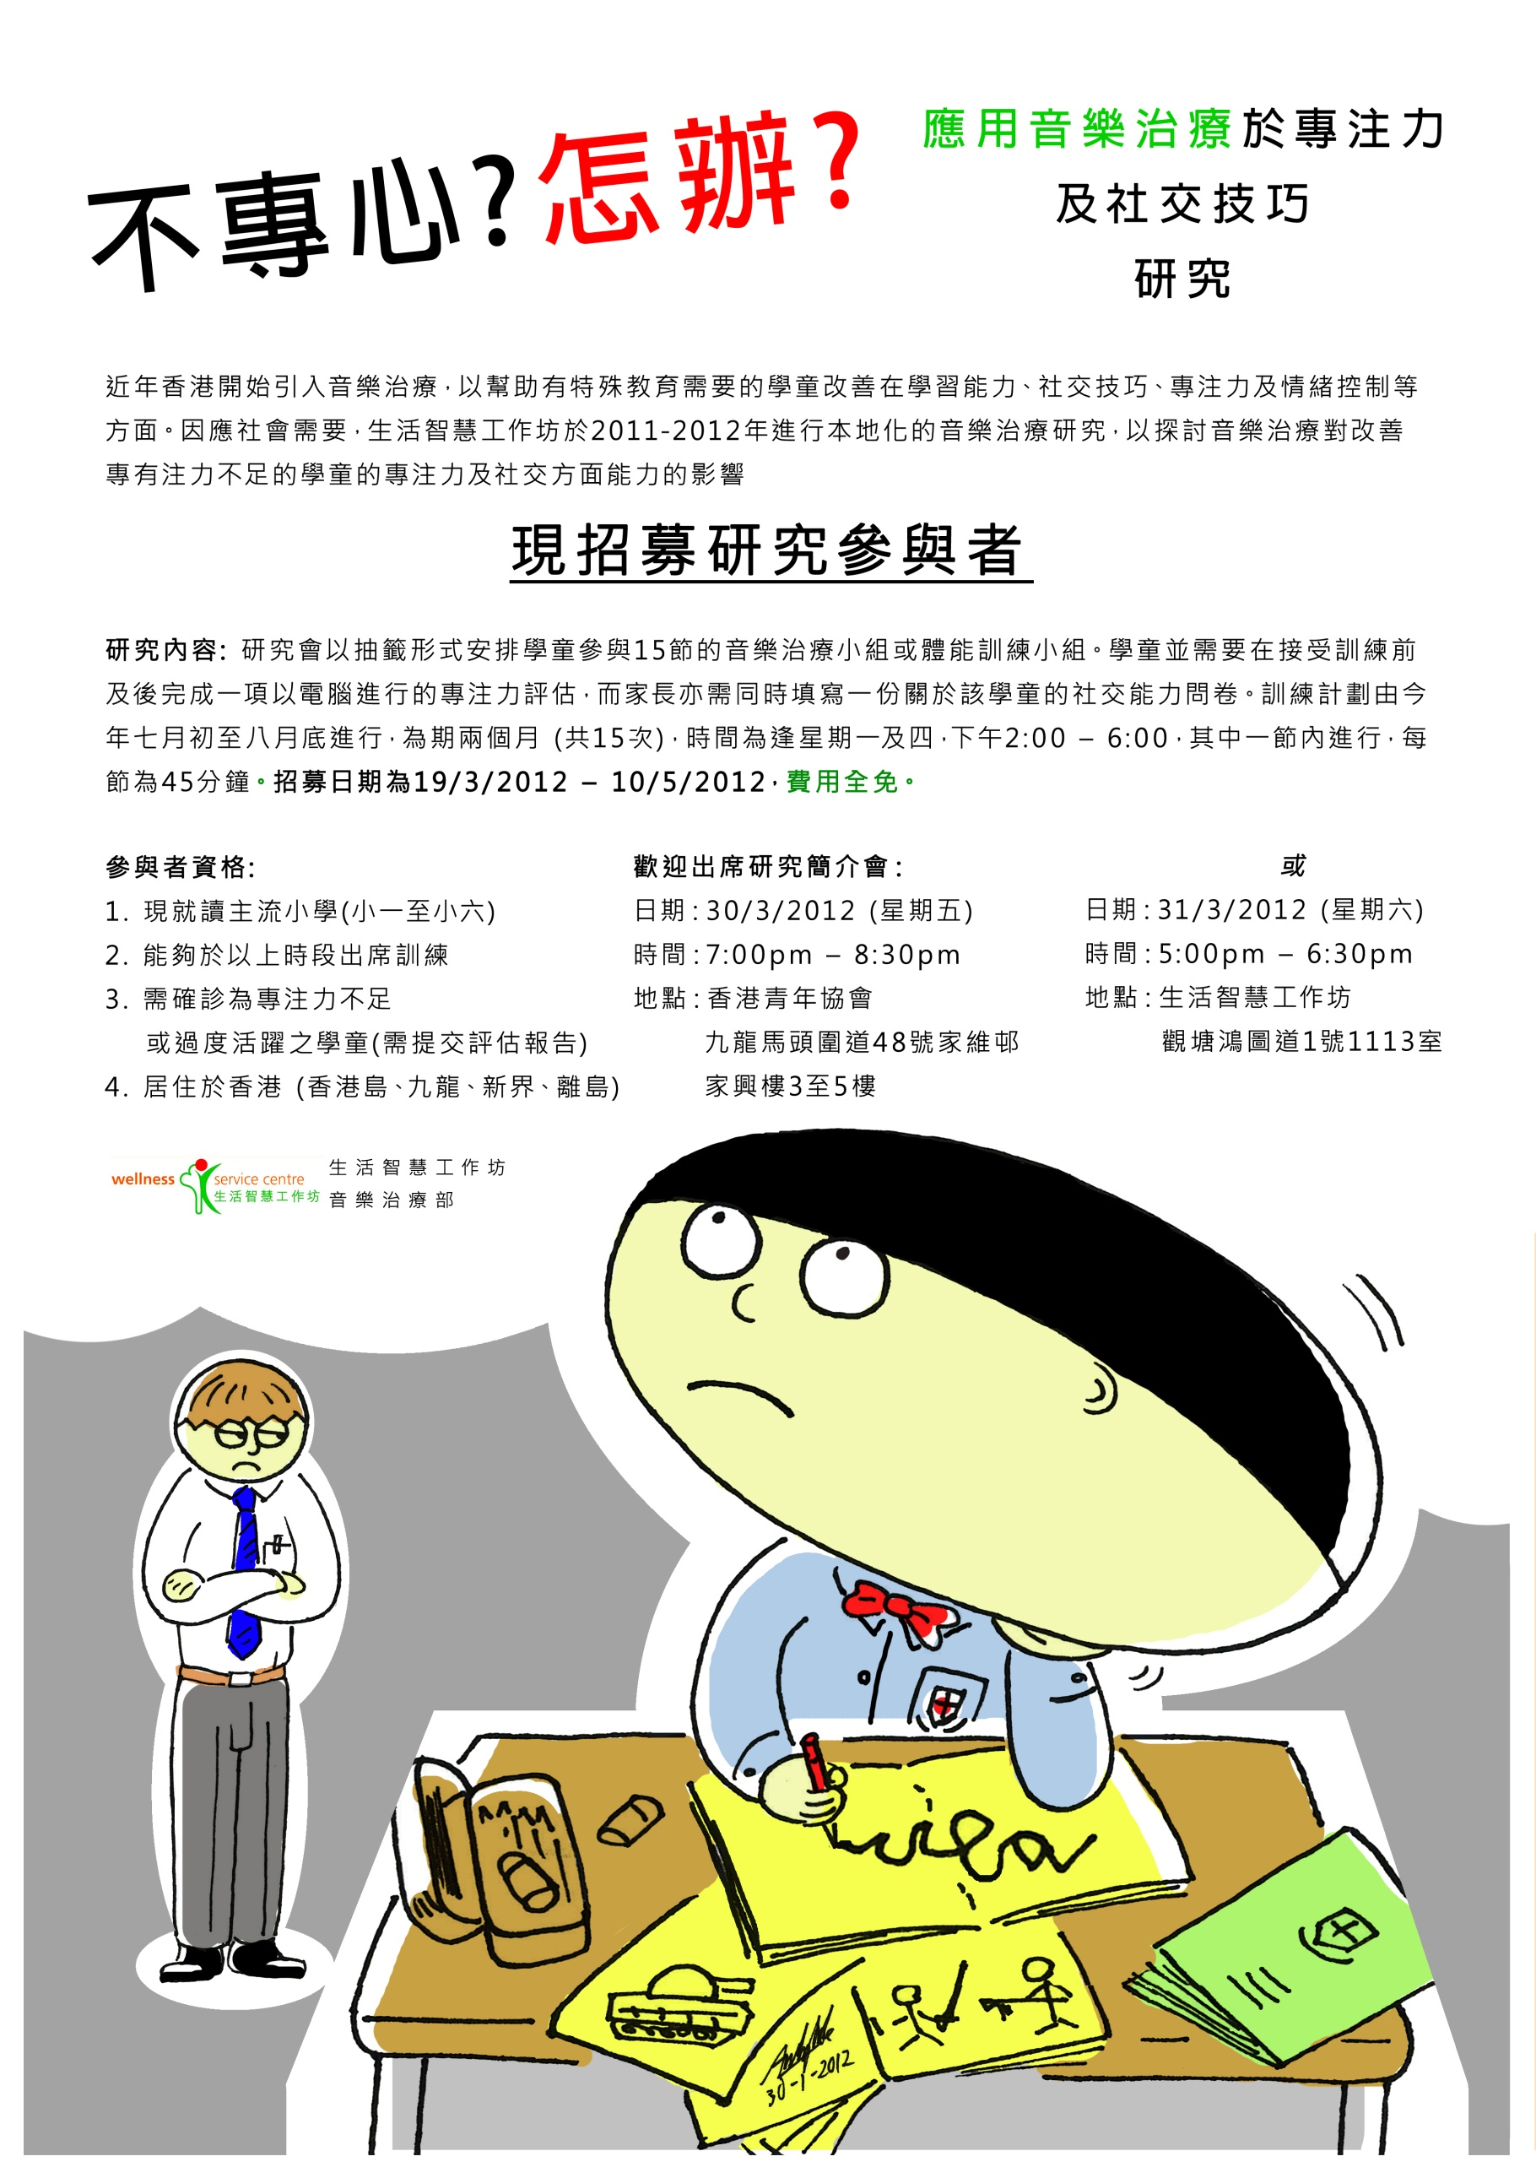

生活智慧工作坊
本人有興趣參加由生活智慧工作坊主辦的「應用音樂治療於專注力及社交技巧訓練」之研究，請與我聯絡。

報名表格 Registration Form
學生姓名﹕﹙中﹚ | ﹙英﹚
出生日期﹕  dd /mm /yy | 性別﹕□男 □女 | 年級﹕
就讀學校﹕
家長姓名﹕ | 與學生關係﹕
聯絡電話﹕(住宅) (手提)
電郵﹕
地址﹕

診斷﹕◻ 沒有診斷 請以1-4表示合適約見時間(1代表最適合):
◻ 專注力不足
22/5/2012 星期二5pm-6pm
23/5/2012 星期三5pm-6pm
25/5/2012 星期五5pm-6pm
26/5/2012 星期六5pm-6pm
◻ 專注力不足/過度活躍
◻ 其他診斷:

你是怎樣得知是次研究招募?
◻ 透過機構或學校 (單位名稱: )
◻ 朋友介紹
◻ 其他:

報名方法:
請填妥表格，以傳真 (27440968)、電郵 (wellness@hkwellness.com.hk)、或郵寄 (九龍觀塘鴻圖道1號1113室 生活智慧工作坊 音樂治療部 溫姑娘收)，研究員將會稍後個別聯絡家長以作面談安排。
截止日期:10/5/2012 查詢請電: 2394 8911 (音樂治療部同事)
公司網址: www.hkwellness.com.hk

